社区消防专员巡查登记表
检查时间：2025-03-13 17:14:20

姓名 | 孙建强
手机号 | 孙建强
详细地址 | 吉庆里社区1号楼
检查类型 | 消防设施
描述 | 1号楼顶水压超压，协调物业人员一起楼顶泄水，已恢复正常水压。
检查图片 | 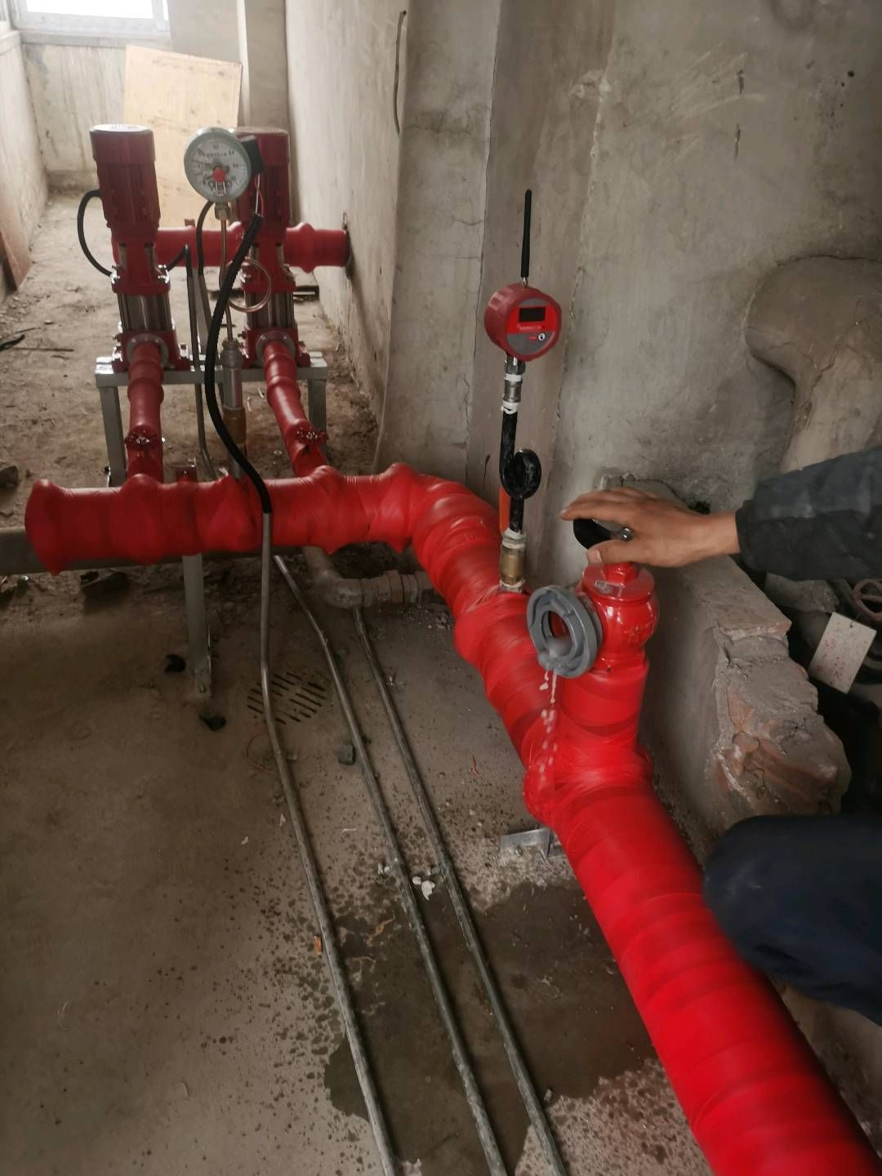
检查视频

